ИСТОРИЧЕСКАЯ СПРАВКА
об объекте культурного наследия

ОБЪЕКТ КУЛЬТУРНОГО НАСЛЕДИЯ РЕГИОНАЛЬНОГО ЗНАЧЕНИЯ/ВЫЯВЛЕННЫЙ ОБЪЕКТ КУЛЬТУРНОГО НАСЛЕДИЯ

«Братская могила с захоронением воинов, погибших в период Великой Отечественной войны 1941—1945 годов»

Тульская область, Веневский район, д. Анишино

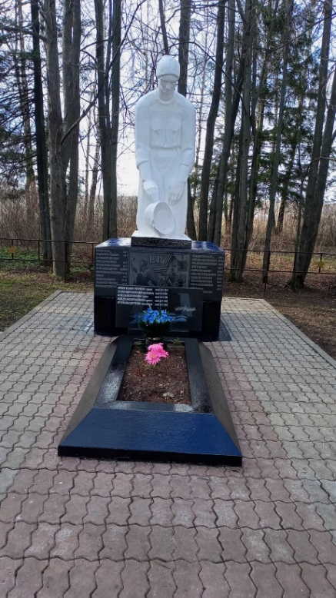 | Правовой акт о постановке на государственную охрану:  решение исполнительного комитета Тульского областного Совета депутатов трудящихся от 09.04.1969г. №6-294 «Об улучшении постановки дела охраны, эксплуатации и учета памятников истории и культуры»  Местоположение (геолокация): №54.316503, 37.954099  История создания памятника. События, с которыми он связан  Скульптура коленопреклонённой женщины выполнена из гипса. Высота 1. 72 м. На двух боковых сторонах постамента закреплены мемориальные доски с фамилиями погибших воинов. Постамент выполнен из мрамора с размером сторон квадрата 0.9 м. Скульптура окрашена в белый цвет.
В эту могилу в феврале 1942 года были захоронены останки воинов, павших в боях за освобождение деревень: Анишино, Новоселки, Филатово, Рогово. В 1950 и 1966 гг. сюда были перенесены останки советских солдат из одиночных могил, в том числе из с. Венев-монастырь.
По официальным данным в могиле покоятся останки воинов, имена 22 из них неизвестны. Захороненные в братской могиле воины сражались в составе 413-й, 299-й, 239-й, 173-й, и 322-й стрелковых, 108-й танковой, 31-й кавалерийской, 1-й и 2-й кавалерийских дивизиях, 32-й, 11-й и 9-й танковых бригад 124-го танкового полка, 4-го и 168-го артиллерийских дивизионов, 2-й батареи 702-го истребительно-противотанкового и 16-й батареи 732-го зенитно-артиллерийского полков при обороне г. Тулы и освобождении Веневского района от немецко-фашистских захватчиков в ноябре-декабре 1941 года.
9 мая 2019 года на братской могиле была торжественно открыта мемориальная плита с именами четырех танкистов, погибших в боях за д. Анишино 30 ноября 1941 года. Деревню Анишино в годы Великой Отечественной войны прославил Александр Сергеевич Гостев. Он родился в 1920 году в д. Анишино в крестьянской семье. Погиб 14 октября 1943 года при выполнении боевого задания. Звание Героя Советского Союза Гостеву А.С. было присвоено 17 октября 1943 года (посмертно). Имя Героя Советского Союза А.С. Гостева носит МОУ «Анишинская средняя школа».
8 мая 2014 года состоялось торжественное открытие мемориальной доски на здании Анишинской средней школы в честь увековечивания памяти Героя Советского Союза А.С. Гостева.

